כ"ט בכסלו תשפ"א
15 בדצמבר 2020

תכמ. 0600-1011-2020-0008418

לכבוד

שלום רב,
הנדון: בקשה לקבלת כל הבקשות להקצאת מקרקעין ציבוריים בקריית גת
סימוכין: בקשה מיום 14.10.20 והארכה מ-12.11.20

הנני מתכבד להעביר אליך את המבוקש על ידך.

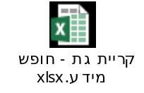

בכבוד רב,

ליאור שחר
מנהל אגף בכיר לתכנון ומדיניות
והממונה על העמדת מידע לציבור

העתק: עו"ד אפרת סלבין, הלשכה המשפטית
גב' זיוה שרבף, אגף בכיר לתכנון ומדיניות, חופש המידע

